化仁國中108學年度(足球、田徑)體育班甄選榜單
本次田徑隊甄選錄取共計六人，名單如下：
正取名單:
 | 林詠竣 | 潘悅婷 | 黃芯瑜 | 黃安
 | 呂彥廷 | 林鉦凱
備取名單:
 | 張睿恩  (備取一) | 練千瑜  (備取二) | 蘇宥如  (備取三) | 劉沁  (備取四)

本次足球隊甄選錄取共計六人，名單如下：
正取名單:
 | 羅韶頎 | 余常順 | 朱喬熹 | 謝育儒
 | 李駿杰 | 游國恩
備取名單:
 | 溫博文    (備取一) | 黃冠宗  (備取二)
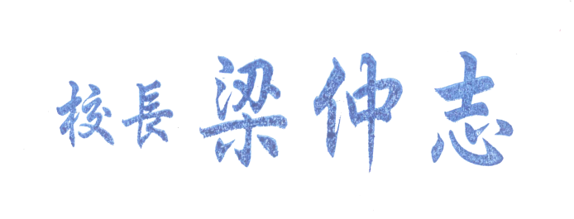
請錄取者收到錄取通知單後，攜帶通知單於5月8日(三)下午04:30前到本校學務處辦理報到手續，未辦理報到者，視同放棄。

中華民國一○八年五月二日 星期四

